【参考答案】：

（1）数据的时间序列折线图，如下图所示（5分）。

从上图可以看出，该时间序列数据呈明显的周期性变化（季节波动），存在随机波动，且长期趋势明显。（5分）

（2）由第（1）问折线图可以看出，销量呈明显的周期性变化（季节波动），长期趋势明显，选择winter指数平滑法（也即三次指数平滑法）或季节分解法做预测（3分）；设置周期长度为4（2分），预测长度为4（2分）；趋势选择加法模型，季节选择乘法模型（合理即可，2分）。预测结果如下图（3分）：

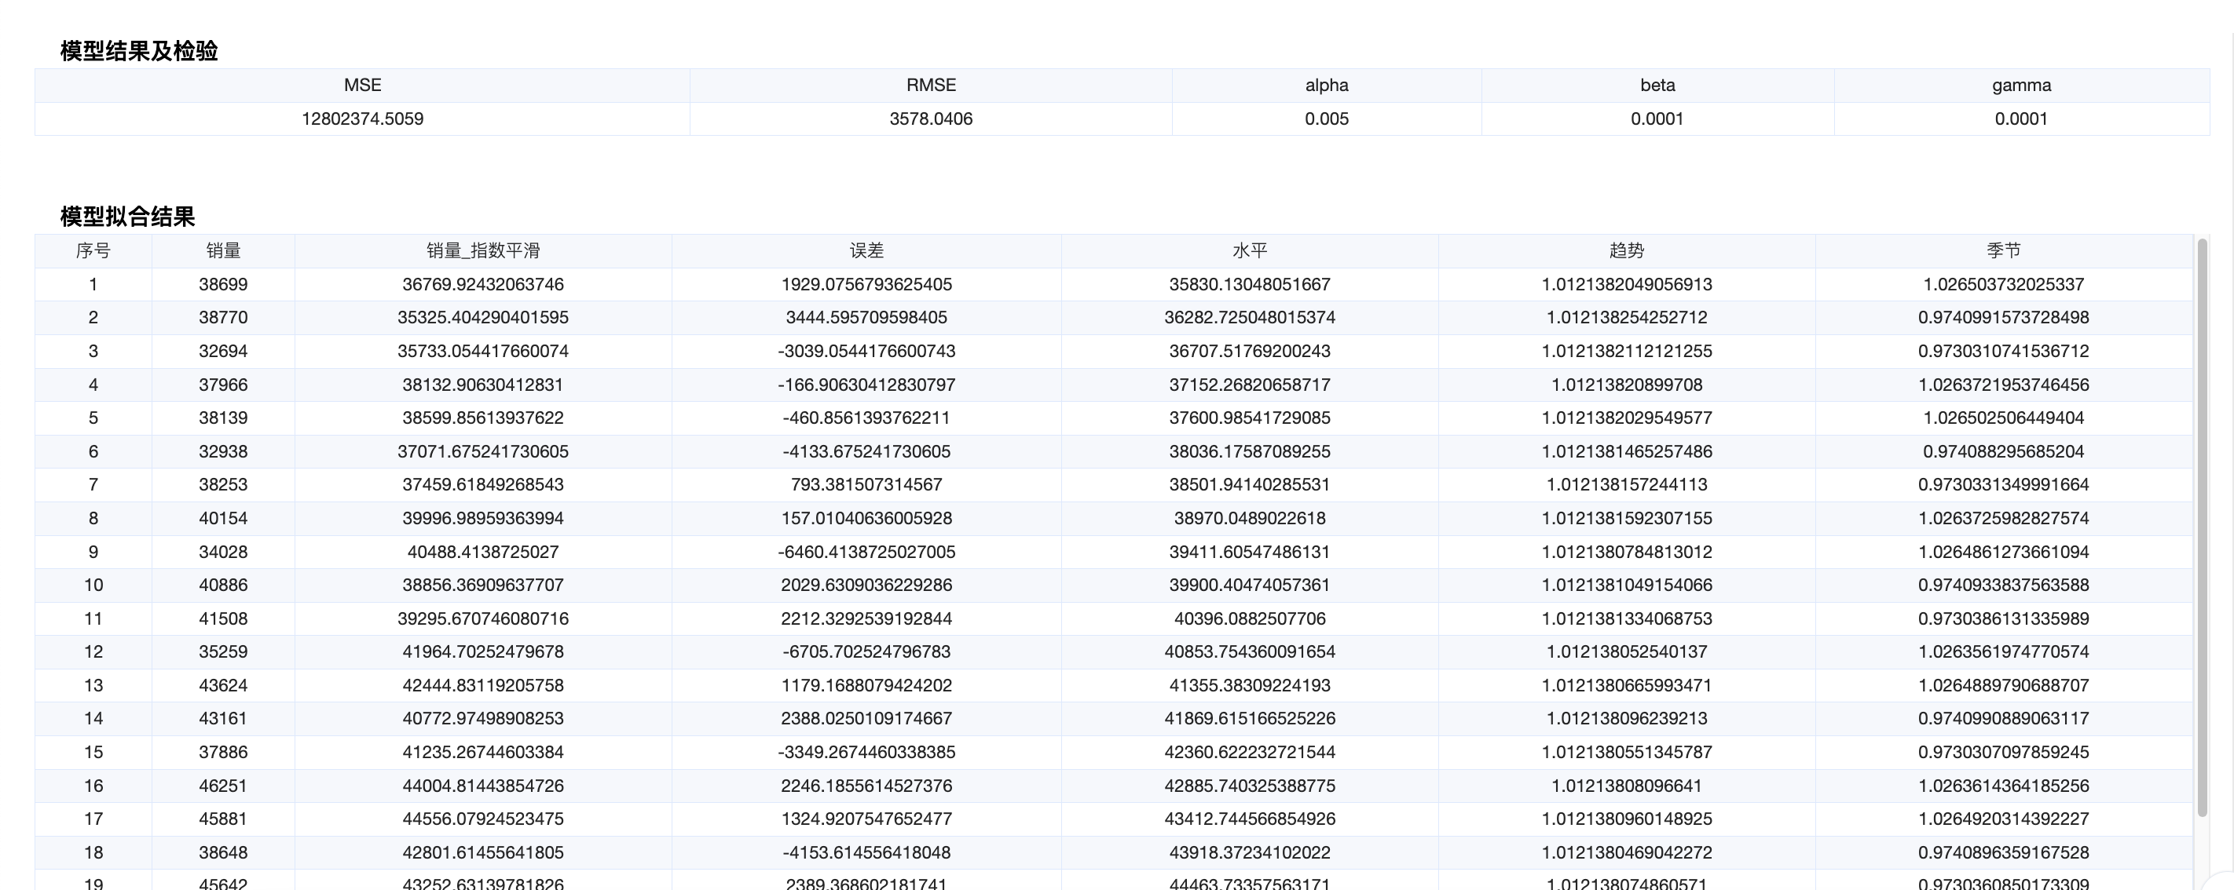

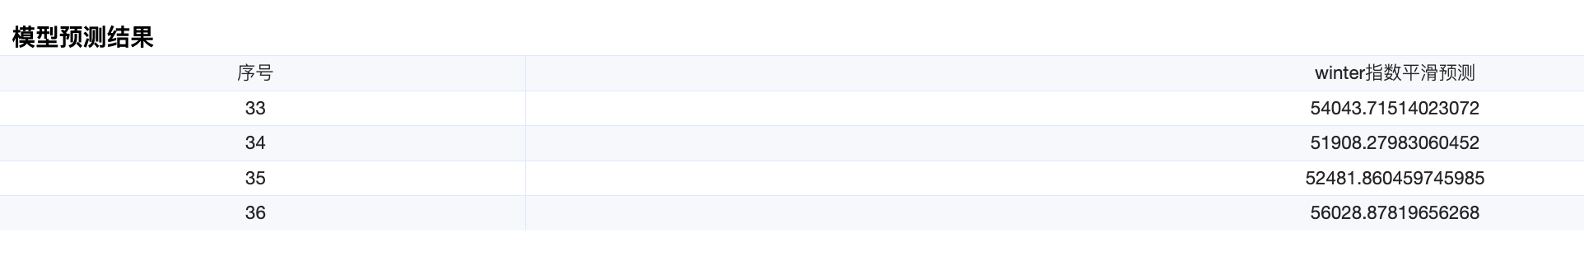

根据预测数据，2024年第一季度和第四季度的销售量要高，要注意提前备货，二、三季度可以通过促销和优惠等手段，促进销售。（提出合理的销售建议即可，3分）

模型预测其他答案

趋势选择加法模型，季节选择加法模型

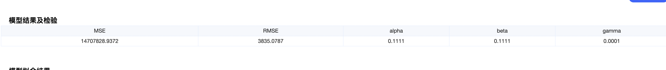

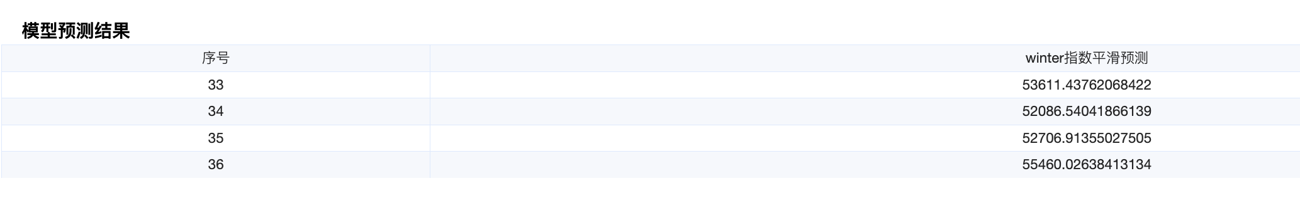

趋势选择乘法模型，季节选择乘法模型

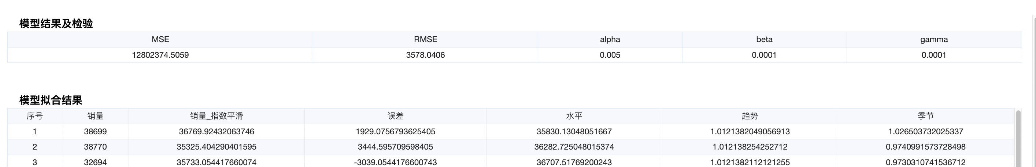

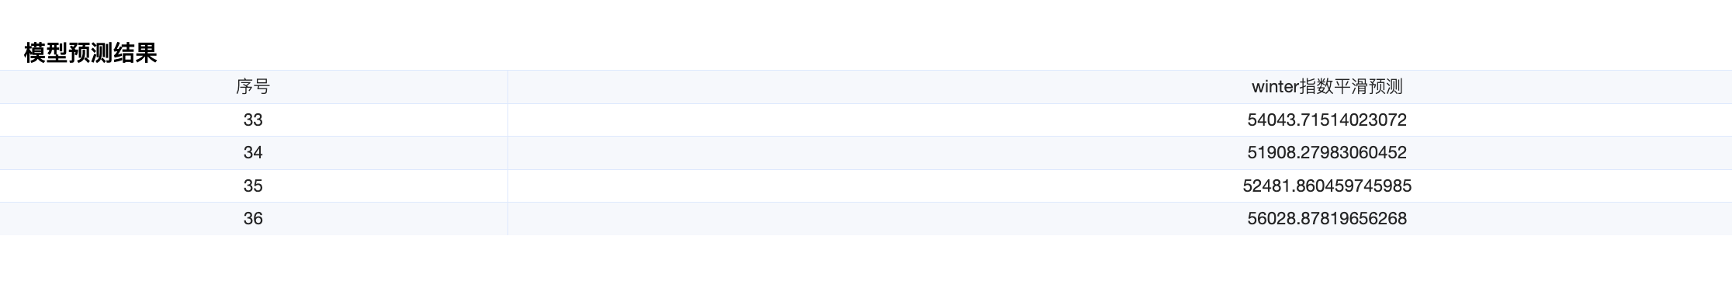

分解预测加法

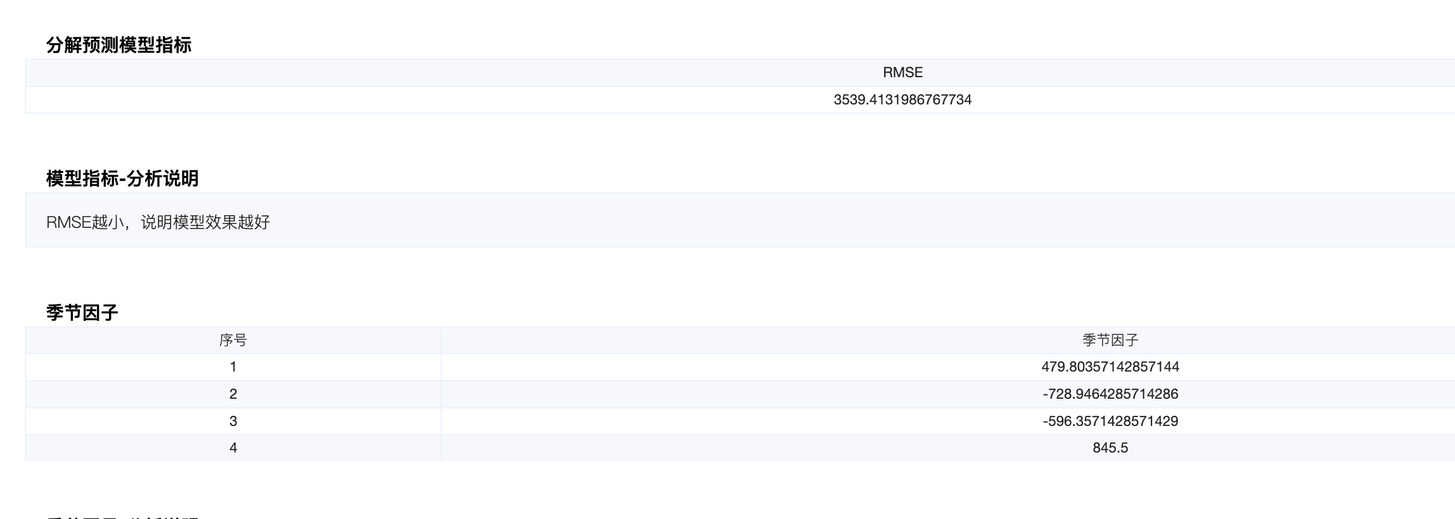

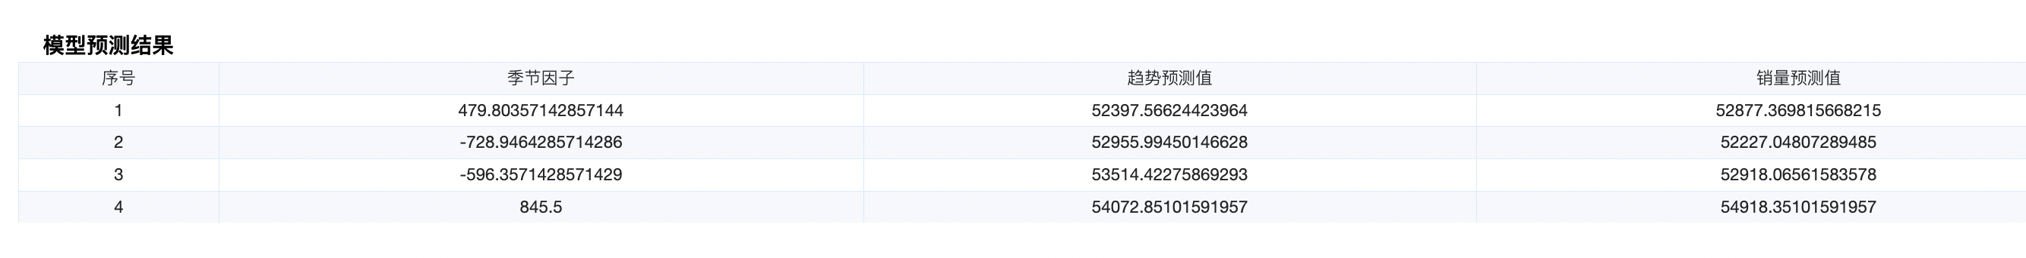

分解预测乘法：

